**Analisis Digital Forensik pada Video**

**Rizal Dynata1, Ihsan Lubis2**

1,2 Jurusan Sistem Informasi Sekolah Tinggi Teknik Harapan Medan

Jl.HM Jhoni No.70-A Medan

rizaldynata@gmail.com

**Abstrak**

Digital forensik merupakan proses ilmiah dalam melakukan identifikasi, pencarian, analisis dan pengumpulan barang bukti dari suatu sistem dengan sebuah standar dan dokumentasi tertentu untuk dapat diajukan sebagai bukti hukum yang sah. Pesatnya perkembangan teknologi pada zaman sekarang menyebabkan sering terjadinya penyalahgunaan sistem kinerja komputer yang dimaanfaatkan sebagai salah satu tindak kejahatan yang merugikan pihak lain. Dalam kasus ini tindak penyalahgunaan sistem kinerja komputer seperti pembuatan film DVD tiruan dengan memperbanyak untuk didistribusikan tanpa ijin dari perusahaan ataupun pemerintah dan menjual kembali dengan harga yang relatif lebih terjangkau. Tujuan penelitian ini adalah untuk membedah informasi metadata dari DVD asli dan DVD tiruan dengan tahapan yang berlaku pada ilmu dan pengetahuan digital forensik untuk mengetahui seberapa jauh perbedaan yang terdapat pada DVD asli dan DVD tiruan kususnya dari segi perbedaan metadata dan mencari tahu keaslian DVD berdasarkan metadata. Dalam penelitian ini penulis menguji dan menganalisa perbedaan metadata pada DVD asli dan DVD tiruan dengan menggunakan bantuan *software* untuk mendukung hasil dari penelitian ini. Penelitian ini akan memberikan hasil berupa informasi metadata struktural dan metadata administratif.

**Kata Kunci**:***Digital Forensik, Metadata, DVD asli, DVD tiruan****.*

**Abstract**

Digital forensics is the scientific process in identification, search, collection and analysis of evidence from a system with a certain standard and documentation to be submitted as proof of a valid law. The rapid development of technology in contemporary times cause frequent occurrence of abuse of the system performance of the computer that is used as one of the crimes that harm others. In this case follow the misuse of computer system performance, such as the making of the movie DVD clone with emphasis on distributed without permission of the company or government and reselling at a relatively affordable price. The purpose of this research is to dissect the metadata information from the original DVD and DVD clone with stages that apply to science and knowledge of digital forensics in order to find out how much difference there is in the original DVD and DVD clone, especially in terms of differences in metadata and find out the authenticity of the DVD based metadata. In this study the authors examine and analyze the differences in the metadata on the original DVD and DVD clone by using statistical software to support the results of this study. This research will yield results in the form of information structural metadata and administrative metadata.

***Keywords* : *Digital Forensic, Metadata, Original DVD, DVD Clone.***

**1. Pendahuluan**

Pesatnya perkembangan teknologi pada zaman globalisasi sekarang ini membuktikan bahwa mudahnya terjadi tindak kejahatan yang menggunakan ilmu komputer seperti dalam hal pembuatan DVD tiruan, dengan perbedaan kualitas metadata yang tidak terlalu jauh berbeda dengan DVD asli. Dengan adanya ilmu dan pengetahuan tentang digital forensik masyarakat dapat mengidentifikasi, mengoleksi, menganalisa, dan menguji bukti – bukti digital pada saat menangani sebuah kasus yang memerlukan penanganan dan identifikasi barang bukti digital. Untuk mencari hasil berupa laporan pada barang bukti digital diperlukan lebih dari satu perangkat *software* maupun *hardware* agar dapat dinalai dari segi pandang yang berbeda[5].

Dalam kamus Bahasa Inggris, forensik memiliki arti berhubungan dengan kehakiman atau peradilan, sementara dalam Kamus Besar Bahasa Indonesia, forensik merupakan cabang ilmu kedokteran yang berhubungan dengan penerapan fakta-fakta medis pada masalah-masalah hukum. Namun demikian istilah forensik adalah suatu proses ilmiah dalam mengumpulkan, menganalisa dan menghadirkan berbagai bukti dalam sidang pengadilan terkait adanya suatu kasus hukum[2].

Komputer forensik atau kadang disebut digital forensik adalah ilmu memperoleh, mengambil, melestarikan, dan penyajian data yang telah diproses secara elektronik dan disimpan pada media komputer. Barang bukti digital tersebut termasuk *handphone*, *notebook*, PDA dan alat teknologi apapun yang mempunyai media penyimpanan dan dapat dianalisa. Komputer forensik dapat dispesifikasi lagi menjadi beberapa bagian, seperti *disk forensic*, *system forensic*, *network forensic*, dan *internet forensic*[2].

Metadata didefinisikan sebagai data yang berisikan informasi mengenai satu atau beberapa aspek mengenai data. Secara mudah metadata dapat diartikan sebagai “data mengenai data”. Ada 2 konsep metadata yaitu struktural metadata yang berisikan mengenai desain dan sepsifikasi data dan yang kedua adalah deskriptif metadata yang menjelaskan mengenai isi daripada data. Metadata merupakan data mengenai data dan melekat pada data digital dengan isi yang berbeda untuk setiap format data terkait. Metadata dapat dimanfaatkan untuk manajemen data, identifikasi data, serta aktifitas digital forensic[2].

Pengujian kinerja untuk DVD asli dan DVD tiruan pada sistem yang dirancang penulis hanya berdasarkan metadata. Pengujian dilakukan menggunnakan 2 (dua) keping DVD asli dan 2 (dua) keping DVD tiruan dengan 2 (dua) fim yang berbeda dan tentunya memiliki isi metadata yang berbeda. Untuk memudahkan pengujian dibuat beberapa aturan sehingga pengujian akan lebih mudah dilakukan, adapun beberapa aturan dalam kasus ini sesuai dengan perangkat yang digunakan adalah sebagai berikut:

1. Video yang akan dianalisis adalah video dari keping DVD dengan format VOB (*Video Object*).
2. Film yang digunakan adalah *Fast and Furious 7* dengan 1 (satu) keping DVD asli dan 1 (satu) keping DVD tiruan.
3. Dan film *Captain America* dengan 1 (satu) keping DVD asli dan 1 (satu) keping DVD tiruan.
4. Perangkat yang digunakan untuk mencari hasil metadata dari DVD asli dan DVD tiruan menggunakan aplikasi (*software*) yang sudah ada.
5. Aplikasi (*software*) yang digunakan adalah:
   1. *Aimersoft Video Converter Ultimate.*
   2. MediaInfo.
   3. VSO *Inspector* [3].

Adapun rumusan masalah dalam penulisan skripsi ini adalah untuk meneliti video dari DVD asli dan DVD tiruan dengan memanfaatkan fasilitas teknologi internet dan beberapa aplikasi pendukung. Dalam hal untuk mengetahui kualitas dari video tersebut maka penelitian dilakukan dengan membedakan dari sudut metadata video.

Adapun tujuan dan manfaat yang ingin penulis lakukan sejalan dengan permasalahan yang dirumuskanpada penelitian ini adalah :

1. Mengetahui hasil metadata video dari pengujian DVD asli dan DVD tiruan.
2. Memperoleh fakta yang objektif dari sebuah data.
3. Mengetahui kualitas video mana yang lebih baik antara DVD asli dan DVD tiruan.
4. Membantu memudahkan pengguna untuk menganalisa video mana yang lebih baik untuk digunakan.
5. Membantu pengguna mengetahui kelebihan dan kekurangan apa saja yang terdapat pada DVD asli dan DVD tiruan.
6. Membantu mendapatkan kesimpulan tayangan video yang lebih baik setelah membandingkan metadata video dari DVD asli dan DVD tiruan.
7. Membantu menelusuri isi metadata dari video khususnya video dari DVD.
8. Hasil yang didapat kiranya dapat membantu pengguna dalam memilih DVD yang lebih bijak dan lebih baik.

**Pemodelan Komputer Forensik.**

Model didalam ilmu forensik pada umumnya dapat diterapkan diberbagai bidang, dan model ini melibatkan 3 (tiga) komponen yang dirangkai, diberdayakan dan dikelola sedemikian rupa menjadi tujuan akhir dengan segala kelayakan dan kualitas, tiga komponen ini mencakup:

1. Manusia (*People*)
2. Peralatan (*Tools*)
3. Aturan (*Protocol*)

Aturan (Protocol) adalah komponen yang paling penting dalam pemodelan komputer forensik, aturan dalam menggali, mendapatkan, menganalisa dan akhirnya menyajikan kedalam laporan-laporan. Aturan dalam komputer forensik yang harus dijalankan mencakup dalam 4 (empat) fase, antara lain:

1. Pengumpulan
2. Pengujian
3. Analisa
4. Laporan

***Flow Chart***

*Flowchart* adalah penggambaran secara grafik dari langkah-langkah dan uruturutan prosedur dari suatu program. *Flowchart* menolong analyst dan programmer untuk memecahkan masalah kedalam segmen-segmen yang lebih kecil dan menolong dalam menganalisis alternatif-alternatif lain dalam pengoperasian. *Flowchart* biasanya mempermudah penyelesaian suatu masalah khususnya masalah yang perlu dipelajari dan dievaluasi lebih lanjut. *Flowchart* adalah bentuk gambar/diagram yang mempunyai aliran satu atau dua arah secara sekuensial. *Flowchart* digunakan untuk merepresentasikan maupun mendesain program. Oleh karena itu *flowchart* harus bisa merepresentasikan komponen-komponen dalam bahasa pemrograman[2].

**2. Metodelogi Penelitian**

**Analisis Kebutuhan Aplikasi.**

Dalam menganalisis untuk menemukan informasi metadata pada DVD, perlu mempertimbangkan dan menganalisa kebutuhan perangkat keras (*Hardware*) dan perangkat lunak (*Software*) yang akan digunakan agar proses analisa berjalan seperti yang diharapkan. Proses pencarian metadata pada DVD membutuhkan perangkat keras dan perangkat lunak sebagai media dan alat yang digunakan untuk menemuka hasil metadata pada DVD.

**Perancangan Sistem *Flowchart*.**

*Flowchart* adalah salah satu cara untuk memodelkan proses secara mendetail yang terjadi dalam sebuah sistem. Berikut ini *flowchart* dari sistem pencarian metadata.

***Flowchart* Digital Forensik**

Berikut gambar *Flowchart* Digital Forensik:

Start

Analisa Data

Input Data

Laporan/Output

Tampilkan Informasi Metada

Y

N

Finish

**Gambar 1 *Flowchart* Digital Forensik**

**Keterangan:**

*Flowchart* ini menggambarkan proses yang terdapat pada digital forensik untuk menemukan hasil metadata dari DVD asli dan DVD tiruan. Proses yang dimulai dari meng-*input* data berupa DVD, lalu menganilasa hasil *input* dengan menggunakan bantuan dari *software* dan akan menampilkan informasi metadata yang akan di*output* menjadi sebuah hasil atau laporan.

***Flowchart* dari VSO *Inspector***

Berikut gambar *flowchart VSO Inspector:*

Read?

Input DVD

Tampilkan Informasi Metadata DVD

Y

N

End

Start

**Gambar 2 *Flowchart* *software* VSO *Inspector***

**Keterangan:**

Proses pada *software* ini merupakan proses pencarian informasi metadata berdasarkan tempat produksi dan pembuatan DVD. Selanjutnya *software* akan menampilkan informasi metadata yang terdapat pada keping DVD.

***Flowchart* dari *Aimersoft Video Converter Ultimate.***

Berikut gambar *Flowchart Aimersoft Video Converter:*

Input Video

Tampilkan Informasi Metadata deskriptif DVD

Y

N

End

Load Mode?

Start

**Gambar 3 *Flowchart* *software Aimersoft Video Converter Ultimate***

**Keterangan:**

Proses pada *software* ini merupakan proses pencarian informasi metadata berdasarkan deskripsi, *set* karakter, dan bahasa dari keping DVD atau sering juga disebut sebagai metadata deskriptif. Selanjutnya *software* akan menampilkan informasi metadata yang terdapat pada keping DVD.

***Flowchart* dari MediaInfo**

Berikut gambar *flowchart* MediaInfo:

Input DVD

Tampilkan Informasi Metadata Administratif DVD

Y

N

Start

View HTML?

End

**Gambar 4 *Flowchart* *software* MediaInfo**

**Keterangan:**

Proses pada *software* ini merupakan proses pencarian informasi metadata berupa isi dari informasi dari video dan audio yang berada dalam keping DVD atau bisa juga disebut sebagai pencarian metadata administratif. Selanjutnya *software* akan menampilkan informasi metadata administrative yang terdapat pada keping DVD.

**3. Hasil dan Pembahasan**

**Kebutuhan Sistem**

Dalam menganalisis untuk menemukan informasi metadata pada DVD, perlu mempertimbangkan dan menganalisa kebutuhan perangkat keras (*hardware*) dan perangkat lunak (*software*) yang akan digunakan agar proses analisa berjalan seperti yang diharapkan. Proses pencarian metadata pada DVD membutuhkan perangkat keras dan perangkat lunaksebagai media dan alat yang digunakan untuk menemukan hasil metadata pada DVD.

1. Hardware

Merupakan suatu komponen yang sangat dibutuhkan dalam mewujudkan sistem yang diusulkan. Dalam hal ini penulis merinci spesifikasi komponen hardware yaitu:

1. PC dengan prosesor minimal Intel Dual Core
2. Hard disk 20GB
3. Monitor super VGA
4. Memori minimal 128 GB
5. Keyboard
6. Mouse
7. DVD room
8. Keping DVD asli
9. Keping DVD tiruan
10. Software

Software tidak akan dapat memecahkan suatu masalah tanpa adanya komponen software. Adapun software yang digunakan dalam pembuatan aplikasi dan website ini adalah:

1. Sistem Operasi Windows 7 ultimate
2. VSO Inspector
3. MediaInfo
4. Aimersoft video converter ultimate
5. Brainware

Brainware adalah semua pihak yang bertanggungjawab dalam pengembangan sistem informasi, pemrosesan dan penggunaan keluaran system informasi. Brainware dalam system informasi ini terbagi atas:

1. Sistem Analis : orang yang menganalisa system dengan mempelajari masalah-masalah yang timbul dan menentukan kebutuhan-kebutuhan pemakai dan mengidentifikasi pemecahan yang beralasan.
2. Programer :orang yang membuat system dengan menggunakan salah satu bahasa pemrograman yang dikuasai.

**Tampilan Aplikasi**

Tampilan aplikasi merupakan hasil output dari implementasi sistem yang dibuat berdasarkan perancangan system sebelumnya. Adapun hasil tampilan aplikasi pencarian metadata pada DVD adalah sebagai berikut :

1. **Tampilan metadata dari aplikasi MedaiInfo**

Tampilan metadata dari aplikasi mediaInfo merupakan tampilan yang menghasilkan metadata berupa kumpulan informasi susunan dari keping DVD berupa metadata struktural, adapun tampilan dari aplikasi mediaInfo dari DVD asli dan tiruan seperti terlihat pada gambar 5 dan 6.

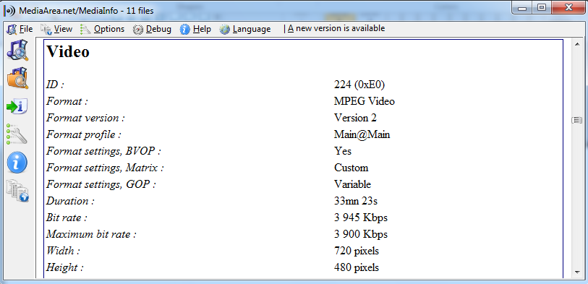

**Gambar 5 Tampilan Hasil Metadata film *Fast Furious 7* DVD tiruan**

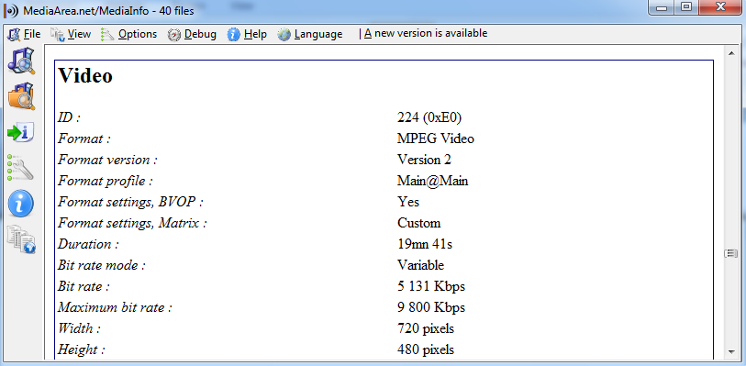

**Gambar 6 Tampilan Hasil Metadata film *Fast Furious 7* DVD asli**

1. **Tampilan metadata dari aplikasi *Aimersoft Video Converter Ultimate***

Tampilan metadata dari aplikasi *Aimersoft Video Converter Ultimate* merupakan tampilan yang menghasilkan metadata berupa tampilan tambahan keamanan dari keping DVD asli dan DVD tiruan, adapun tampilan dari aplikasi *Aimersoft Video Converter Ultimate* dari keping DVD asli dan DVD tiruam seperti terlihat pada gambar 7 dan 8.

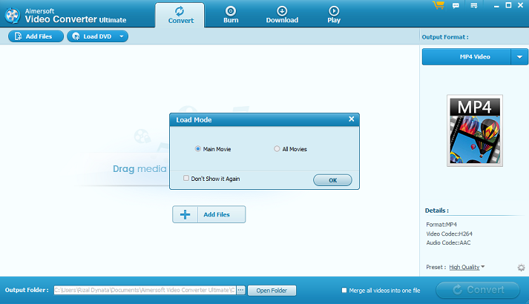

**Gambar 7 Tampilan Hasil Metadata film *Fast Furious 7* DVD tiruan**

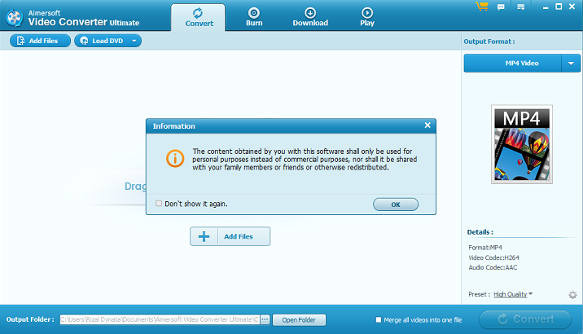

**Gambar 8 Tampilan Hasil Metadata film *Fast Furious 7* DVD asli**

1. **Tampilan Metadata dari Aplikasi VSO Inspector**

Tampilan metadata dari aplikasi VSO Inspector merupakan tampilan yang menghasilkan metadata berupa tampilan metadata administratif berupa jenis file, tannggal pembuatan, control pengguna, dan lain-lain. Berikut adalah tampilan dari aplikasi VSO Inspector dari keping DVD asli dan tiruan pada film *Fast and Furious 7*.

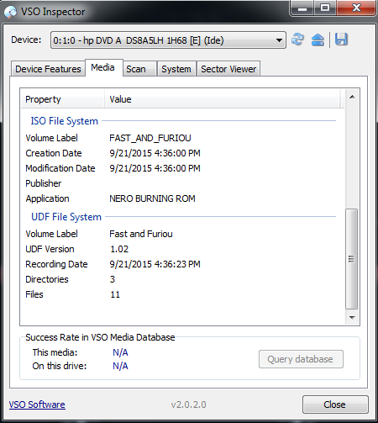

**Gambar 9 Tampilan Hasil Metadata film *Fast Furious 7* DVD tiruan**

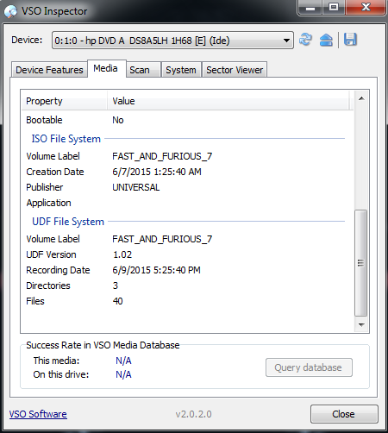

**Gambar 10 Tampilan Hasil Metadata film *Fast Furious 7* DVD asli**

**4. Kesimpulan**

Dengan adanya penelitian Analisis Digital Forensik Pada Video, maka dapat ditarik kesimpulan sebagai berikut :

1. Pesatnya perkembangan teknologi pada zaman globalisasi sekarang ini membuktikan bahwa mudahnya terjadi tindak kejahatan yang menggunakan ilmu komputer seperti dalam hal pembuatan DVD tiruan, dengan perbedaan kualitas metadata yang tidak terlalu jauh berbeda dengan DVD asli.
2. Dengan adanya ilmu dan pengetahuan tentang digital forensik masyarakat dapat mengidentifikasi, mengoleksi, menganalisa, dan menguji bukti – bukti digital pada saat menangani sebuah kasus yang memerlukan penanganan dan identifikasi barang bukti digital.
3. Untuk mencari hasil berupa laporan pada barang bukti digital diperlukan lebih dari satu perangkat *software* maupun *hardware* agar dapat dinalai dari segi pandang yang berbeda.
4. Digital forensik yang dibahas dalam skripsi ini adalah sedikit dari keseluruhan aspek yang ada. Maka dari itu perlu adanya penelitian yang lebih lanjut demi perkembangan ilmu pengetahuan dan teknologi di masa yang akan datang.
5. Perlu adanya pemahaman tentang bagaimana beretika yang baik dan benar saat menggunakan barang – barang digital demi mencegah terjadinya penyalahgunaan barang – barang tersebut yang nantinya akan merugikan pihak – pihak lain.

**5. Daftar Pustaka**

[1.] Hartanto, Dwi Anggit, et al. (2011). *Penerapan Komputer Forensik Untuk Pengambilan dan Penghapusan Berkas Digital.* Jurnal Teknologi. 4(1), 36-44.

[2.] Nurfatiyah, Pera, et al. (2011). *Pemanfaatan Video Sebagai Media Penyebaran Informasi Pertanian.* Jurnal Pengabdian Pada Masyarakat. 52(11), 30-36.

[3.] Raharjo, Budi. (2013). *Sekilas Mengenai Digital Forensik.* Jurnal Sosioteknologi. 29(12), 384-387.

[4.] Wibowo, S. (2013). *Komunikasi Forensik: Keahlian yang Asing Dalam Pengadilan.* Jurnal Sosioteknologi. 29(12), 377-383.

[5.] Widodo, T. (2013). *Model Digital Forensik Readness Index (DiFRI) Untuk Mengukur Tingkat Kesiapan Institusi Dalam Menanggulangi Aktivitas Cyber Crime.* Jurusan Teknik Informatika Universitas Islam Indonesia : Tesis Tidak Diterbitkan.

[6.] Zuhri, R. (2011). *Digital Forensik dan Penanganan Pacsa Insiden.* Jurnal Ilmiah Abdi Ilmu. 4(1), 459-468.